SamCert miljödiplomerade Roslagsmarschen 2019

SamCert utökar sitt engagemang när det gäller diplomering av olika event. Senast var det Roslagsmarschen 2019, ett vandringsevent på Roslagsleden.

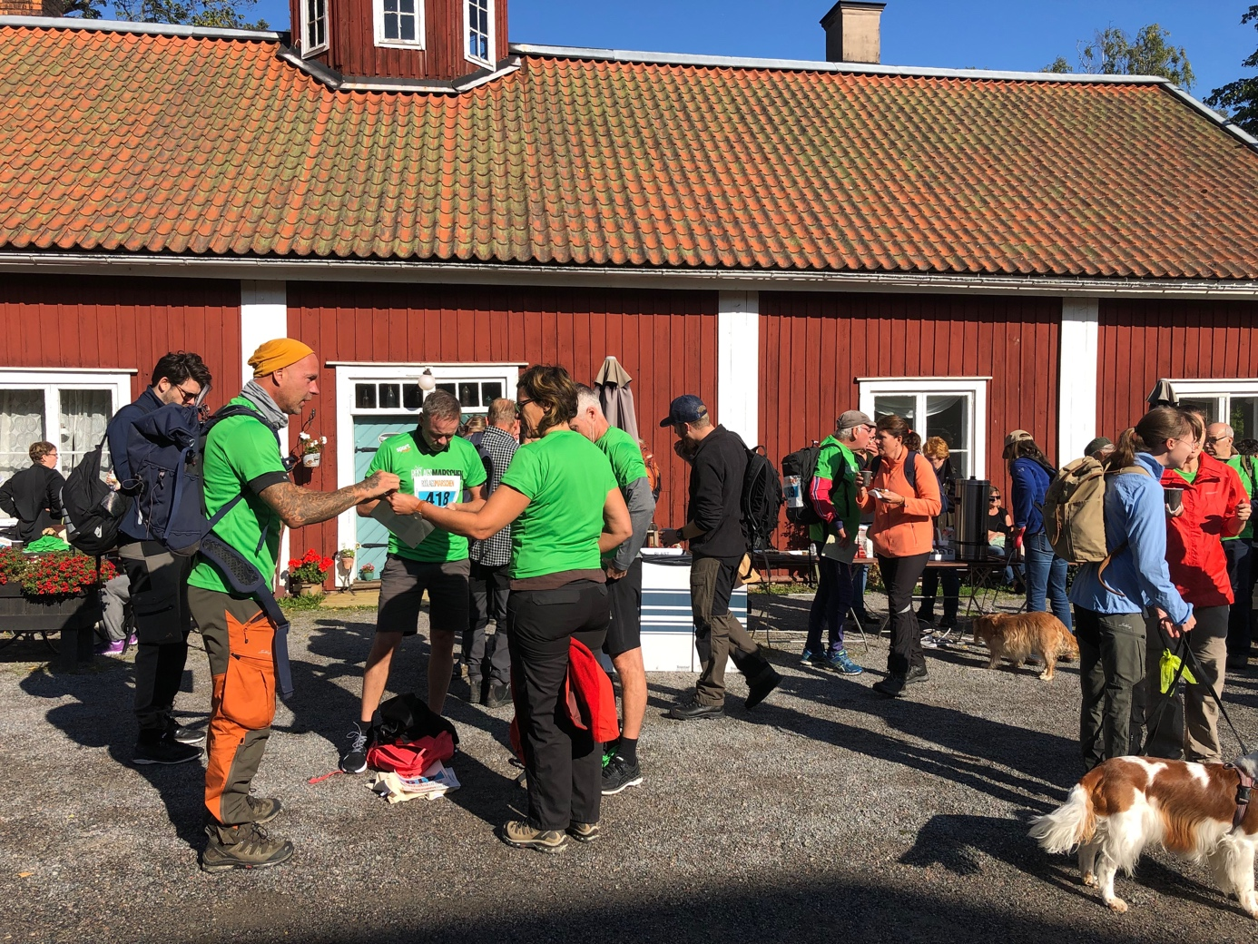
Det var strålande väder när det miljödiplomerade eventet Roslagsmarschen 2019 gick av stapeln.

Miljödiplomering av event innebär att arrangörerna miljöanpassar eventets olika delar. Det gäller till exempel källsortering, inköp av matvaror och give aways, planering av transporter och energianvändning. Det kan även innefatta klimatkompenserande åtgärder och andra hållbarhetsinitiativ.
Nya Roslagsmarschen arrangeras varje år på olika håll i Roslagen. Årets event var det femte i ordningen och ägde rum i södra Roslagen. Starten gick från tre olika platser, alla med målgång vid Domarudden i Åkersberga. Deltagarna valde själv vilken sträcka de ville gå, 1, 2 eller 3 mil.
Bilderna visar startområdet i Wira bruk, där det bland annat serverades klimatkompenserat kaffe och fanns kärl för återvinning och källsortering (bilden till höger).
Eventet lockade det maximala antalet deltagare, 500 stycken, i alla åldrar.
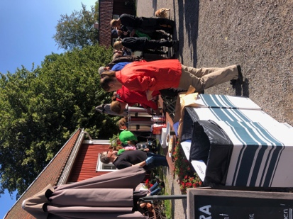

Huvudarrangör för eventet var Visit Roslagen i samarbete med föreningen Nya Roslagsmarschen. Arrangörerna engagerade dessutom flera frivilliga lokala aktörer.
Efter eventet sammanställer arrangören olika miljöparametrar såsom andelen serverade ekologiska och vegetariska matvaror, resultat av avfallshanteringen samt utsläpp till luft från genomförda transporter med mera. Det är en förutsättning för att kunna utveckla miljöarbetet kommande år och erhålla ett förnyat godkänt miljödiplom.

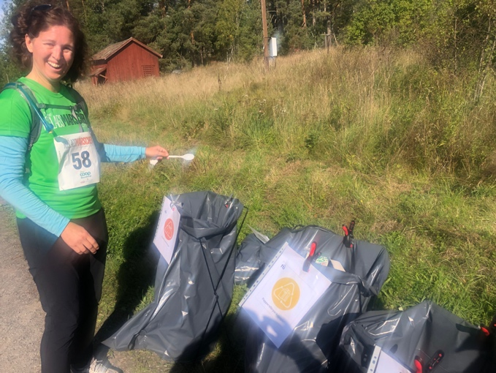
Deltagare som källsorterar i Dalen.

SamCerts miljörevisor, Ann-Sofie Gustafsson, deltog själv i en del av vandringen, från Wira bruk till ärtsoppan i Dalen. Hon konstaterade att arrangemanget genomfördes med de planerade viktiga miljöhänsynen iakttagna. Under vandringen intervjuade hon funktionärer som visade stort engagemang för miljön, allt från servering av vegetariska korvar till ekologiska bakverk och äpplen samt svensk ärtsoppa.
- Själva vandringen i sig var en naturupplevelse, säger Ann-Sofie Gustafsson. Vi gick på slingriga skogsstigar, över öppna fält och genom vacker kulturmark. Jag kände även stort välbefinnande både under och efter vandringen vilket inspirerade till mer.
- Vandring är i sig en miljövänlig aktivitet och jag önskar att fler människor griper tag i möjligheten att bege sig ut i naturen.

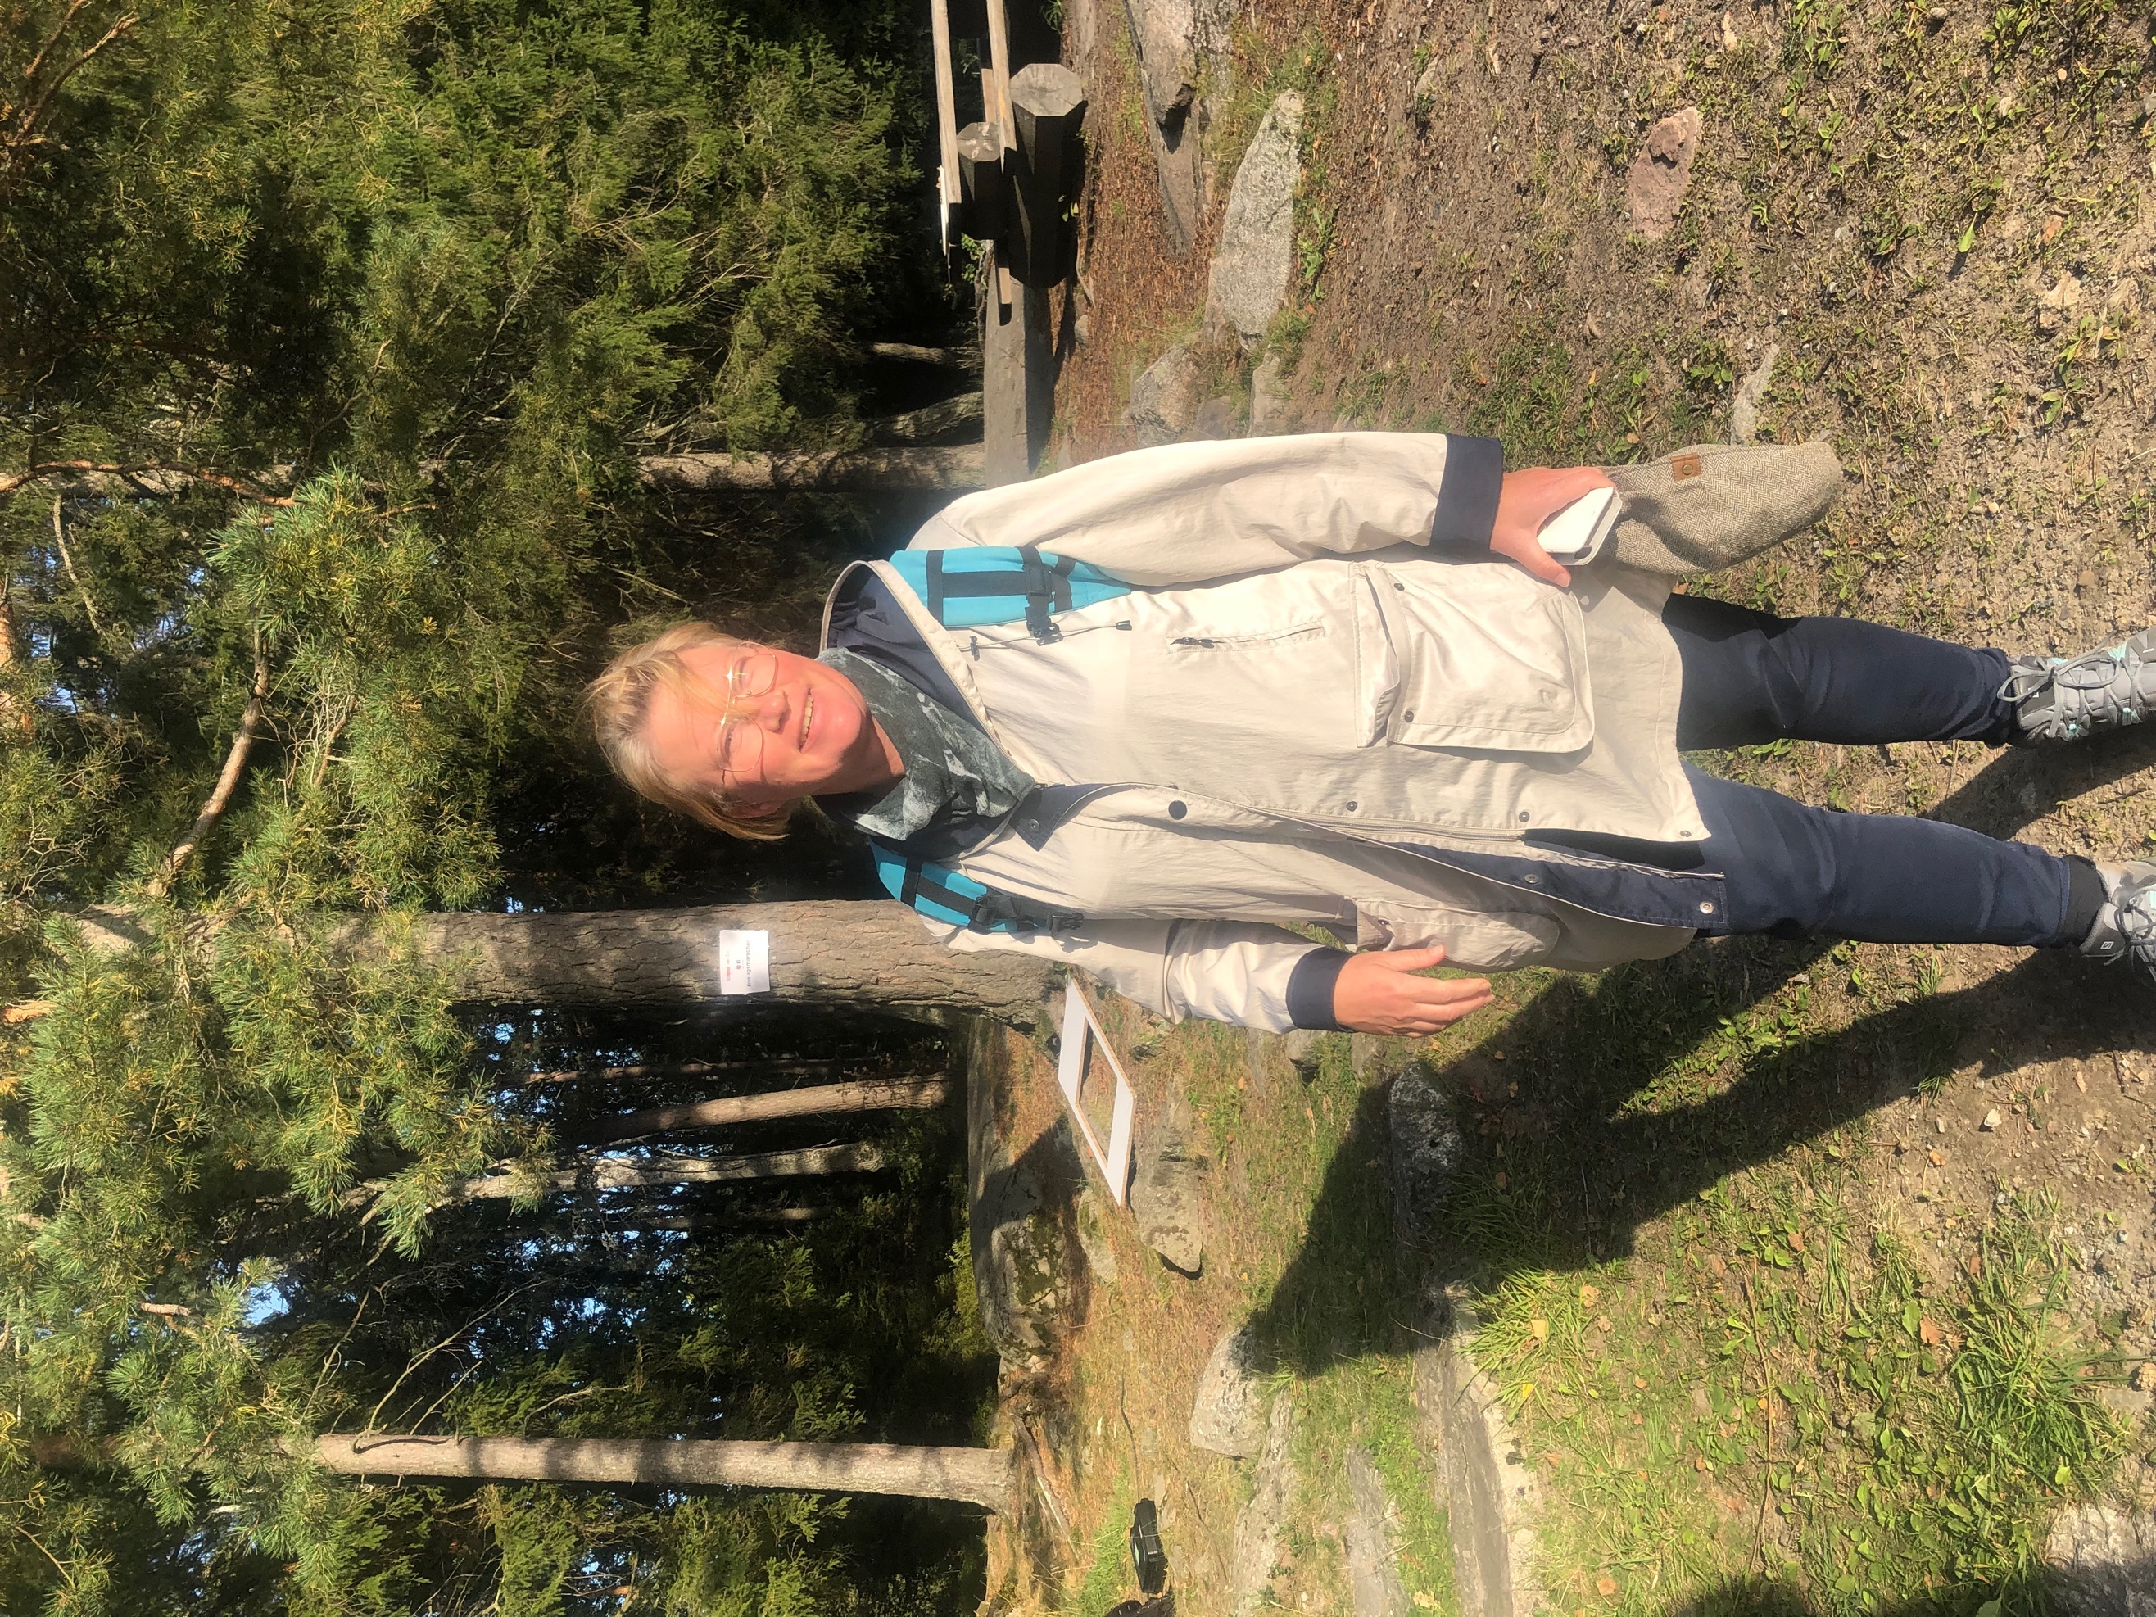
SamCerts miljörevisor Ann-Sofie Gustafsson.

SamCert AB är ett konsultföretag som arbetar aktivt med miljödiplomering av olika företag, verksamheter och event.
SamCert AB handleder, utbildar, genomför revisioner och utfärdar miljödiplom enligt Svensk miljöbas.
SamCert AB utför revisioner över hela Sverige och Norge och har kontor i Strömstad och Göteborg.

